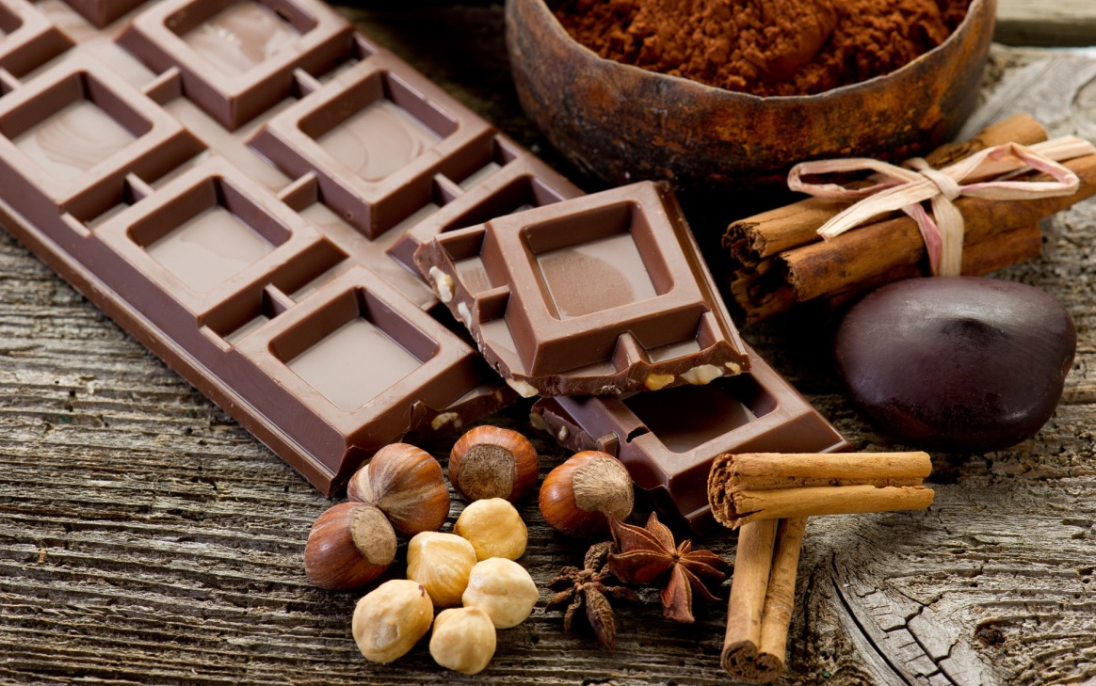

Добрый день, дорогие друзья! Я очень люблю шоколад. Наверное, сейчас все подумали: «А кто же его не любит!» Что чаще всего мы берем в гости для угощения? Конечно, коробочку шоколадных конфет или плиточку вкусного шоколада! С латинского языка слово «шоколад» переводится как «пища богов». Хочется узнать, как он появился у нас, из чего его изготавливают, какой бывает шоколад?
Из истории шоколада.
В Африке, на Золотом берегу, под тенью огромных кокосовых пальм прячутся от палящего тропического солнца небольшие толстенькие деревья - крепыши. На их упругих, прочных ветвях пучками висят плоды, похожие на ярко-желтые огурцы. Попугаи и обезьяны очень любят лакомиться ими. Если снять нежный причудливый плод и разрезать его, то можно увидеть ряды желтоватых семян. Каждое семя с большую фасолину. Это бобы какао.
В тропиках эти деревья растут почти везде. И хотя родина какао-Мексика, самые большие плантации какао теомбора в Африке.
А знаете, как переводится имя «теоброма»? - «Пища богов». И само это дерево древними индейскими племенами почиталось как божественное. Ацтеки, например, поклонялись шоколадному дереву. Они делали из его семян чудесный напиток, который восстанавливал силы человека. К тому же он был необыкновенно сладок и ароматен, действительно божественный напиток! Семена какао ацтеки употребляли также вместо денег. «Возьми сто семян, и дайте мне раба!» - говорил богатый индеец. «Я куплю у вас кролика!» - говорил другой, победнее, и протягивал десять семян. Семенами можно было платить налоги.
Европейцы не подозревали о шоколаде до 16 века, до тех пор, пока с далеких берегов Южной Америки испанский завоеватель Кортес не привез испанскому королю Карлу 1 в числе подарков и бобы какао. Король с любопытством и удивлением выслушал рассказ Кортеса об удивительном напитке. И вскоре в королевском дворце, а следом и в домах Испании стал подаваться изысканный напиток-шоколад.
Впервые Европа узнала, что такое страсть к шоколаду. Сначала бобы использовались только для приготовления напитка – горячего шоколада, который, кстати, готовился без сахара и был классически горьким на вкус. Он не считался десертным блюдом и был деликатесом, который могли себе позволить только богатые аристократы. Через несколько столетий в напиток догадались положить сахар – и он приобрел более знакомый вкус. Еще позднее в горячий шоколад стали класть молоко и другие пищевые добавки, и тогда кондитеры начали создавать рецепты конфет, тортов и пирожных, содержащих шоколад.
С шестнадцатого века шоколад победоносно шествует по всему миру, приобретая все больше и больше поклонников.
В начале 20 века шоколад становится широко доступным.
А сейчас мы проведём с Вами небольшую викторину.
Надеемся, Вы поучаствуете в ней! А правильные ответы мы опубликуем в следующей нашей публикации.
1.Сколько шоколада просил прислать слон в сказке Чуковского «Телефон»?
1) 5-6 килограммов
2) 5-6 плиток
3) 5-6 пудов

2.Какое девичье имя носит популярная детская шоколадка?
1) Настенька
2) Любушка
3) Алёнка

3.Какая кондитерская фабрика выпускает свою продукцию под брендом «Щедрая душа»?
1) « Красный октябрь»
2) Им. Бабаева
3) «Россия»

4.Как называется шоколадный батончик с наличием жареного арахиса, нугой и карамелью, покрытый молочным шоколадом?
1) «Сникерс»
2) «Марс»
3) «Твикс»

5.Какой шоколад самый полезный?
1) Молочный
2) Горький
3) Белый

6.Какие полезные свойства не относятся к шоколаду?
1) Улучшают память
2) Укрепляют зубную эмаль
3) Поднимает настроение

Интересные факты
• Шоколад плавится при температуре, которая лишь немного ниже температуры тела. Именно поэтому шоколад так легко тает во рту.
• Каждый день 15% женщин во всем мире едят шоколад.
• Больше всех шоколад любят в Швейцарии: средний житель этой страны съедает более 10 кг. шоколада в год!
• Кондитеры Нью-Йорка создали самую высокую в мире башню из шоколада. Для башни высотой в 6 м 40 сантиметров понадобилось свыше 1 тыс. кг черного шоколада, а строительство заняло более 30 часов.
• В Италии был установлен мировой рекорд за самую длинную плитку шоколада. Ее длина 11,57 метра, побив предыдущий рекорд - 6,98 м.
• А самая тяжелая плитка, весом 4410 кг, изготовлена в Армении. Чтобы съесть такую плитку среднему потребителю потребовалось бы 450 лет.
• Самый тяжелый шоколадный батончик был изготовлен в Италии. Его вес достиг 2280 килограмм.
Ждём правильные ответы викторины!!!

